Масленичные гулянья
12.02.2018
Приглашаем всех на праздничные мероприятия 16 февраля 2018 г. в 17-00 на площадку по адресу 5-й Красносельский пер., д.5 и 17 февраля 2018 г. в 14-00 Живарев сквер.
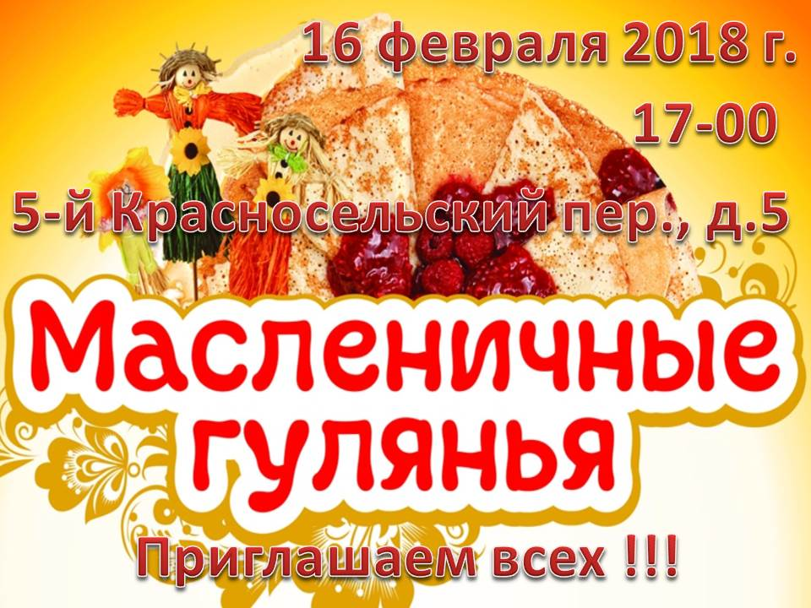

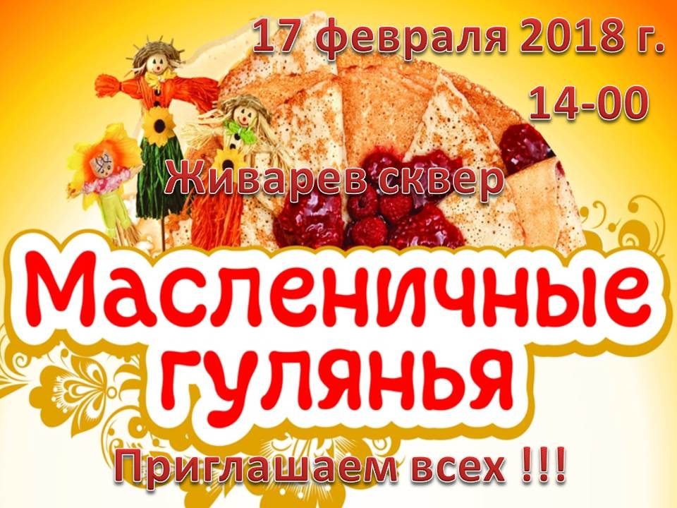

Адрес страницы: http://krasnoselsky.mos.ru/press-center/events/detail/7142163.html
Управа Красносельского района города Москвы

